Station 4: Lebensraum von Maus und Spitzmaus
Filmsequenz: Minute 13:10-13:38
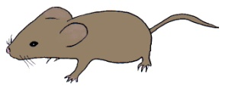
Wie du im Film gehört hast, unterscheidet sich der Lebensraum von Mäusen und Spitzmäusen stark.

1. Zeichne und male in die Kästchen den passenden Lebensraum.

2. Begründe, weshalb dieser Lebensraum die besten Lebensbedingungen bieten kann.


Diesen Lebensraum lieben Mäuse und Ratten:

Das ist der Grund dafür, dass Mäuse und Ratten diesen Lebensraum lieben:
______________________________________________________________________________
© Frietsch
______________________________________________________________________________
______________________________________________________________________________

